Министерство науки и высшего образования РФ  
ФГБОУ ВО

АНГАРСКИЙ ГОСУДАРСТВЕННЫЙ ТЕХНИЧЕСКИЙ УНИВЕРСИТЕТ

Кафедра «Электроснабжение промышленных предприятий»

Курсовая работа по дисциплине «Информационно-измерительная техника»

Выполнил студент группы: ЭЭз-19-1

Ступин Андрей Витальевич

Проверил преподаватель: Буякова Н. В.

Ангарск 2023

ЗАДАНИЕ на курсовую работу

По дисциплине «Информационно-измерительная техника»

Вариант 193097

Выдано студенту Ступину Андрею Витальевичу

группы ЭЭз-19-1

Вопрос 1. Какой прибор измеряет с меньшей погрешностью: 6-го класса точности (1,0%) или 8-го класса точности (2,5%)

Вопрос 2. Суммирование погрешностей.

Вопрос 3. Магнитоэлектрические измерительные приборы.

Вопрос 4. Почему нельзя использовать электромеханический амперметр электродинамической системы при измерении силы переменного тока высоких частот?

**Содержание**

Вопрос 1. 4

Вопрос 2. 5

Вопрос 3. 6

Вопрос 4. 8

СПИСОК ИСПОЛЬЗОВАННЫХ ИСТОЧНИКОВ 9

# **Вопрос 1.**

6 класс точности обладает меньшей погрешностью ввиду более высокого класса точности.

# **Вопрос 2.**

Суммирование погрешностей – определение расчетным путем оценки результирующей погрешности по известным оценкам ее составляющих.

Главной проблемой, возникающей при суммировании, является то, что все составляющие погрешности должны рассматриваться как случайные величины. С точки зрения теории вероятностей они наиболее полно могут быть описаны своими законами распределения, а их совместное действие — соответствующим многомерным распределением. Однако в такой постановке задача суммирования погрешностей практически не разрешима уже для нескольких составляющих, не говоря о нескольких десятках.

Практически приемлемый путь решения данной задачи суммирования погрешностей состоит в отказе от определения и использования многомерных функций распределения составляющих погрешности. Необходимо подобрать для характеристик, составляющих такие числовые оценки (СКО, эксцесс и др.), оперируя с которыми можно было бы получить соответствующие числовые оценки результирующей погрешности. При этом следует учитывать, что:

• отдельные составляющие погрешности могут быть коррелированы между собой;

• при суммировании случайных величин их законы распределения существенно деформируются, т.е. форма закона суммы может резко отличаться от формы закона распределения составляющих. Наиболее просто задача суммирования решается, если удается организовать измерения так, чтобы погрешность результата полностью определялась систематической погрешностью в виде предельной погрешности СИ.

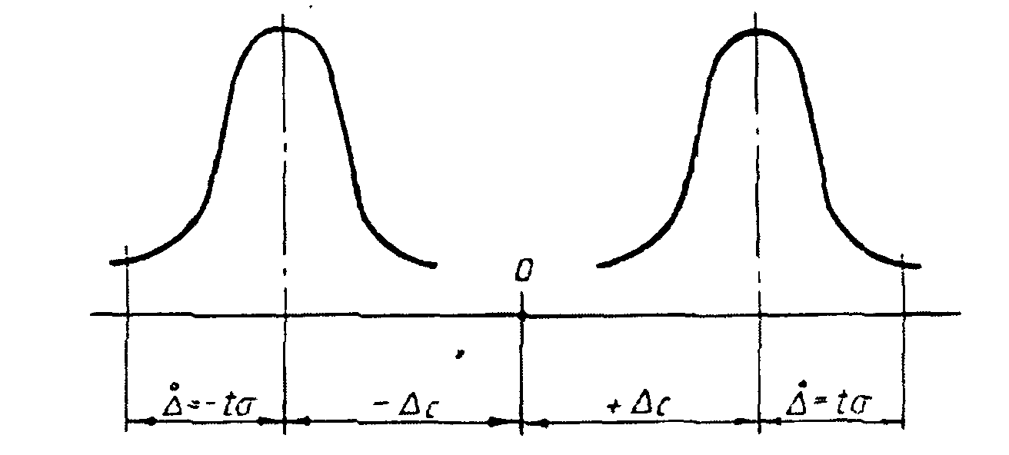

Рисунок 1 Суммирование составляющих погрешностей

# **Вопрос 3.**

Электроизмерительные приборы магнитоэлектрической системы предназначены для измерения силы тока и напряжения в цепях постоянного тока. Работа приборов магнитоэлектрической системы основана на взаимодействии магнитного поля постоянного магнита с измеряемым током. Схема устройства такого прибора показана на рисунке 2.

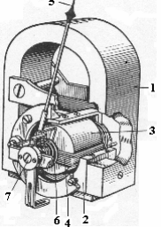

Рисунок 2

Магнитное поле создается сильным постоянным магнитом (1) подковообразной формы, к ножкам которого прикреплены полюсные наконечники (2), обращенные друг к другу вогнутыми цилиндрическими поверхностями. Между ними неподвижно укреплен железный сердечник из мягкого ферромагнетика (3) в виде цилиндра. В небольшом зазоре между цилиндром и наконечниками может свободно поворачиваться на оси (7) катушка (4). Катушка состоит из алюминиевого каркаса прямоугольной формы с намотанной на нем тонкой проволокой. На той же оси укреплена стрелка (5), конец которой перемещается по шкале.Благодаря этому, момент сил, действующих на рамку со стороны магнитного поля при пропускании через нее измеряемого тока, не зависит от положения рамки в зазоре и равен:

|  |  |
| --- | --- |
| $$M_{1}=I∙S∙N∙B;$$ | (1) |

где: I – Сила тока в рамке;

S – Площадь витка;

N – Число витков;

B – Магнитная индукция.

При повороте рамки под действием магнитного поля на нее действует в обратную сторону момент сил упругости М2 со стороны двух спиральных пружин (6). Момент упругих сил прямо пропорционален углу поворота рамки  :

|  |  |
| --- | --- |
|  | (2) |

При некотором значении угла  моменты М1 и М2 сравняются. Это и будет положение равновесия рамки с током. При этом между значением угла  и силой тока I существует соотношение

|  |  |
| --- | --- |
| $$α=I∙S∙N∙B/γ$$ | (3) |

из которого следует, что угол отклонения рамки  прямо пропорционален силе тока I, а следовательно, шкала измерительного прибора магнитоэлектрической системы является линейной. Чтобы устранить влияние силы тяжести на стрелку при повороте, к стрелке прикрепляют противовесы, так что общий центр тяжести находится на оси, вокруг которой поворачивается стрелка. Кроме того, в конструкциях приборов данной системы предусмотрено устройство, обеспечивающее плавный подход рамки к положению равновесия. При протекании через прибор тока I напряжение на клеммах прибора будет, очевидно, равно:

|  |  |
| --- | --- |
| $$U=I∙r$$ | (4) |

где: r – внутреннее сопротивление прибора, так что прибор может использоваться в качестве вольтметра при соответствующей градуировке шкалы.

Достоинствами магнитоэлектрических приборов являются: высокая чувствительность и точность показаний; равномерность шкалы; нечувствительность к внешним магнитным полям; малое потребление энергии. К недостаткам данной системы относятся возможность измерений только в цепях постоянного тока и чувствительность к перегрузкам (прибор легко перегорает).

# **Вопрос 4.**

В диапазоне высоких и сверхвысоких частот косвенные методы из­мерения мощности не применяются, так как в разных сечениях линии передач значения силы тока и падения напряжения различны; кроме того, подключение измерительного прибора меняет режим работы измерительной цепи.

# **СПИСОК ИСПОЛЬЗОВАННЫХ ИСТОЧНИКОВ**

1. <http://electricalschool.info/spravochnik/izmeren/887-jelektrodinamicheskie-i.html>
2. https://ozon-st.cdn.ngenix.net/multimedia/1019504146.pdf
3. https://internat.msu.ru/media/uploads/2013/05/3.1